Jak powinny działać
Warsztaty Terapii Zajęciowej

Opracowanie w tekście łatwy do czytania
i zrozumienia dokumentu
„Standardy funkcjonowania
Warsztatów Terapii Zajęciowej”
Autorka opracowania: Dorota Tomaszewska
Warszawa, listopad 2023 rok

Spis treści
Wstęp 3
Dlaczego pracownicy projektu napisali standardy 4
Osoby z niepełnosprawnościami mają
prawo do samostanowienia 5
Jaką role mają warsztaty terapii zajęciowej 7
Co warsztaty muszą zrobić, żeby osoby
z niepełnosprawnościami uczestniczyły w życiu społecznym 9
Co warsztaty muszą robić, żeby osoby
z niepełnosprawnościami mogły pracować 10
Co to jest Indywidualny Program Rehabilitacji 11
Jak pracownicy WTZ powinni przygotować się do pracy
z osobami z niepełnosprawnościami 14

Wstęp
Pracownicy projektu Aktywni niepełnosprawni
- narzędzia wsparcia osób niepełnosprawnych
przygotowali ważny dokument.
Nazywa się Standardy funkcjonowania
Warsztatów Terapii Zajęciowej
w skrócie standardy.
Standardy funkcjonowania to inaczej
zasady postępowania.
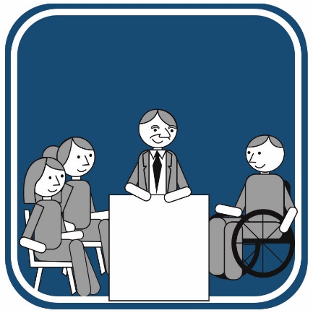
W dokumencie są informacje
jak trzeba wspierać
osoby z niepełnosprawnościami
w warsztatach terapii zajęciowej,
w skrócie WTZ lub warsztaty.
W dokumencie są informacje:
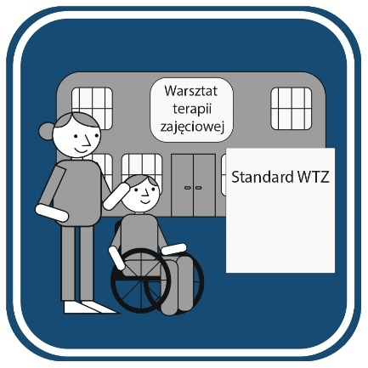
- o prawie uczestników do samostanowienia,
czyli decydowania o sobie
- jak prowadzić zajęcia, żeby wszyscy
uczestnicy rozwijali się
- jakie dokumenty powinien mieć każdy
uczestnik warsztatu
- dlaczego warsztaty muszą się zmienić
- jakie szkolenia są potrzebne dla instruktorów.

Dlaczego pracownicy projektu
napisali standardy
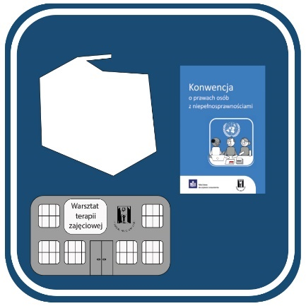
W Polsce obowiązuje Konwencja o prawach
osób z niepełnosprawnościami.
Rząd uchwalił Strategię na rzecz
rozwoju Osób z Niepełnosprawnościami.
Wszystkie WTZ muszą działać
zgodnie z Konwencją i Strategią.
Dlatego pracownicy napisali standardy.
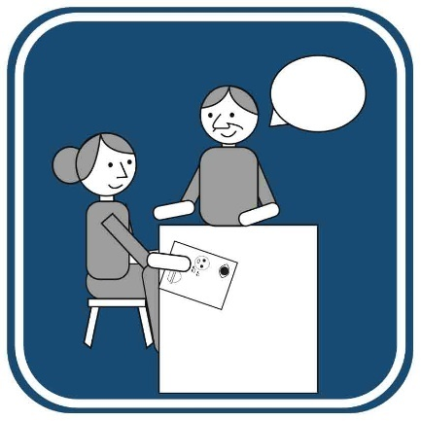
W standardach są informacje co instruktorzy
mogą robić, żeby osoby z niepełnosprawnością
nauczyły się:
- decydowania o sobie,
czyli samostanowienia
- umiejętności potrzebnych do pracy
i samodzielnego życia.
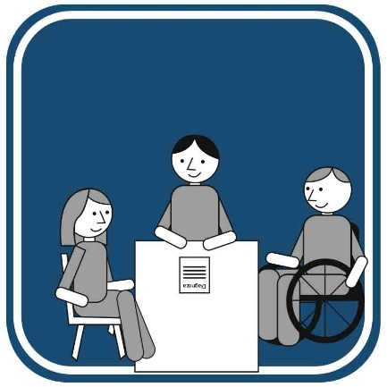
W standardach są informacje:
- o współpracy z ludźmi i instytucjami z okolicy
- o szkoleniach dla pracownikom WTZ
- o dokumentach dla uczestników.

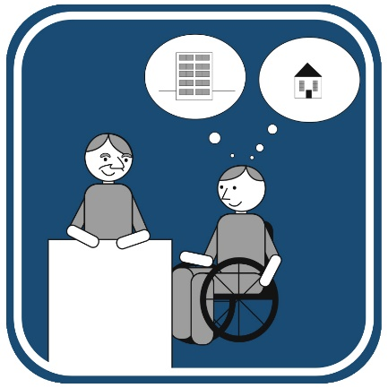
Osoby z niepełnosprawnościami
mają prawo do samostanowienia
Samostanowienie jest to sposób życia,
To znaczy, że każda osoba może
decydować o swoich sprawach osobistych.
Ma prawo do:
- spokojnego życia
- życia tak jak chce,
bez zmuszania do różnych zajęć.
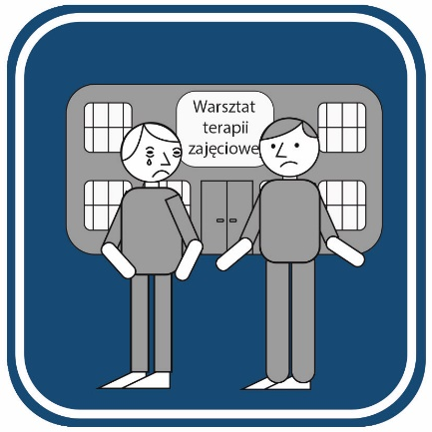
Każdy uczestnik warsztatów ma prawo
do samostanowienia o sobie.
Zadaniem instruktorów jest
wspieranie uczestnika, żeby:
- decydował o sobie
- był self-adwokatem.

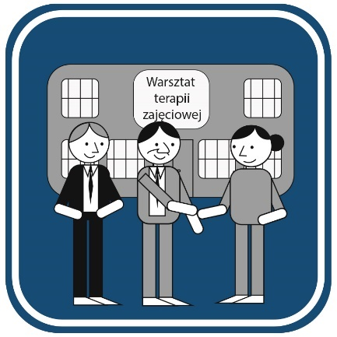
W warsztatach bardzo ważne jest:
- wspieranie w podejmowaniu decyzji
- przygotowanie do podjęcia pracy
- uczenie samodzielności
- aktywizacja w życiu społecznym.
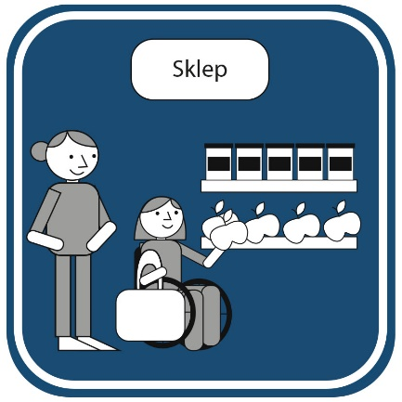
Instruktorzy powinni szanować
prawo uczestników do samostanowienia.
To znaczy, że w warsztatach uczestnicy
mogą podejmować dobre i złe decyzje.
Mogą wybierać co kupić, co zrobić.
Kiedy uczestnicy podejmują decyzje
potrzebują wsparcia instruktorów.
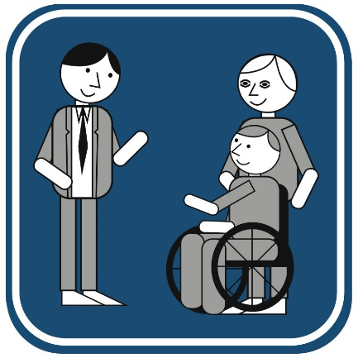
Instruktorzy powinni tłumaczyć uczestnikom
jakie będą konsekwencje różnych pomysłów.
To znaczy co może zdarzyć się
po każdej decyzji.
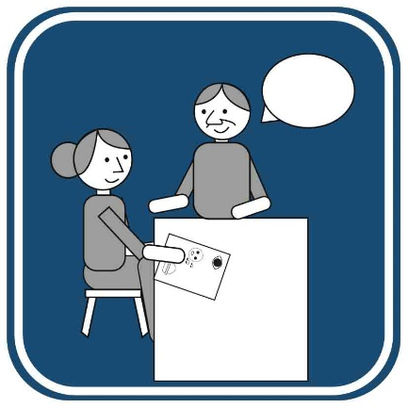
Kiedy przygotowują dokumenty, na przykład
- diagnozę
- plan działania
- program rehabilitacji
powinni współpracować razem z uczestnikiem.
Zdanie uczestnika jest ważne.
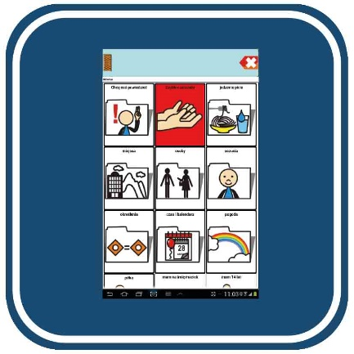
Dokumenty uczestnika powinny być
dla niego zrozumiałe.
To znaczy, że każdy uczestnik
może mieć inne dokumenty.
Na przykład w tekście łatwym
albo jak książka do komunikacji.

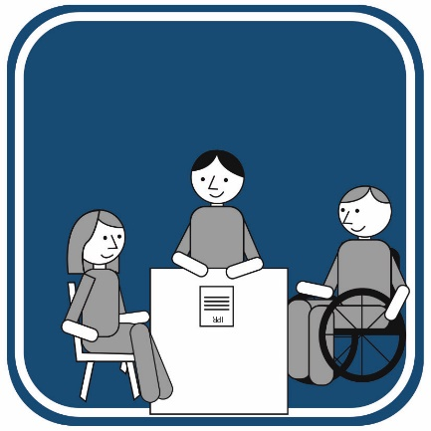
Kiedy instruktorzy planują zajęcia
powinni planować je razem z uczestnikami.
Część zajęć musi przygotowywać
uczestników do samodzielnego życia.
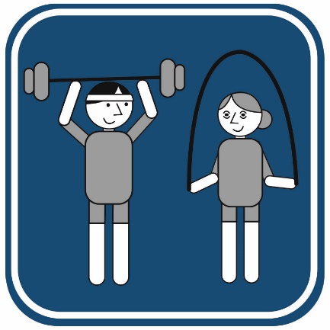
Niektóre zajęcia muszą odbywać się
w lokalnej społeczności. To znaczy,
razem z mieszkańcami z bliskich domów
i pracownikami firm, które są blisko warsztatu.

Jaką role mają warsztaty terapii zajęciowej
Rola to inaczej zadanie do wykonania.
Warsztaty są po to,
żeby osoby z niepełnosprawnościami
uczyły się samodzielnie i aktywnie żyć.
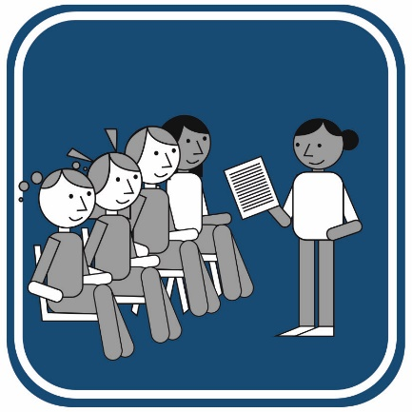
Ważne jest, żeby instruktorzy dużo rozmawiali
z uczestnikami:
- pytali czego chcą
- słuchali co mówią i szanowali ich wolę
- wspierali uczestników w kontaktach z ludźmi
- przygotowywali zadania dla każdej osoby
- uczyli załatwiania spraw w urzędach.
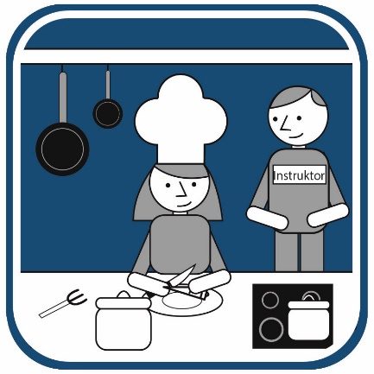
Osoby z niepełnosprawnościami
mają prawo do samostanowienia,
czyli decydowania o sobie.
W warsztatach powinny uczyć się:
- decydowania o sobie
- życia społecznego
- umiejętności potrzebnych w pracy.
Wszystkie zajęcia są po to, żeby uczestnicy
nauczyli się:
- rozmawiania z ludźmi
- umiejętności potrzebnych do rozpoczęcia pracy.
Ważne jest wspieranie uczestników
w wielu sytuacjach. Na przykład:
- jak mądrze wydawać pieniądze
- co kupić na obiad
- jak przygotować dokumenty
- jak żyć w społeczności
- kiedy można podpisać umowę.
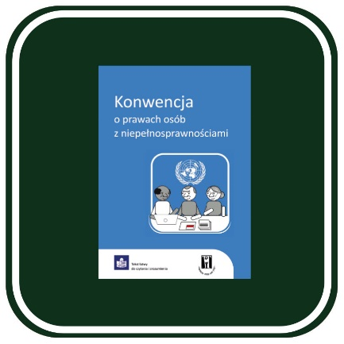
Instruktorzy w warsztatach powinni:
- znać Konwencję o Prawach Osób
z Niepełnosprawnościami
- wspierać uczestników, to znaczy
szanować ich potrzeby.
- traktować ich tak
jak innych dorosłych ludzi.
Bardzo ważne jest, żeby instruktorzy
wspierali uczestników, żeby znaleźli
pracę i utrzymali się w pracy.
Najważniejsze zadania dla warsztatów to nauka:
- samodzielności i umiejętności społecznych
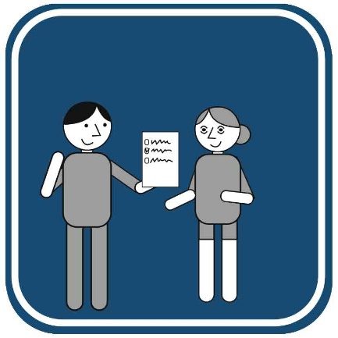
- umiejętności potrzebnych w pracy.
Kiedy osoba z niepełnosprawnością
nauczy się nowych umiejętności
będzie bardziej samodzielna,
aktywna i niezależna.
Instruktorzy nie mogą narzucać
uczestnikom swojego zdania.

Co warsztaty muszą zrobić,
żeby osoby z niepełnosprawnościami
uczestniczyły w życiu społecznym
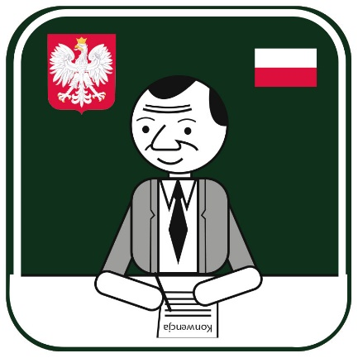
Warsztaty powinny współpracować
z instytucjami publicznymi.
Instytucje publiczne to miejsca,
w których pracownicy załatwiają sprawy obywateli.
Na przykład, ośrodek pomocy społecznej,
biblioteka, przychodnia.
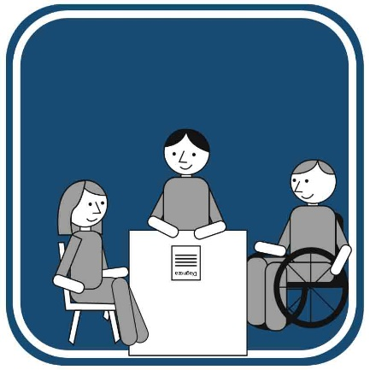
Warsztaty powinny współpracować z:
- pracodawcami
- ośrodkami pomocy społecznej
- przychodniami i rehabilitantami
- ze stowarzyszeniami i szkołami.

Co warsztaty muszą robić,
żeby osoby z niepełnosprawnościami mogły pracować
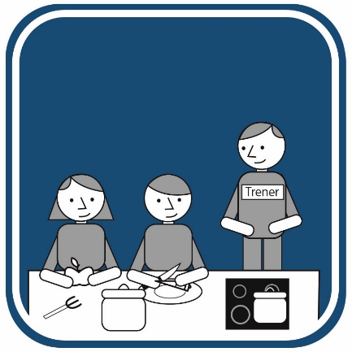
W warsztacie powinien pracować trener pracy.
Będzie on wspierał uczestnika w szukaniu pracy
i w czasie pracy.
Trener pomoże instruktorom przygotować:
- wizyty w różnych miejscach pracy
- praktyki zawodowe.
Warsztaty powinny współpracować z:
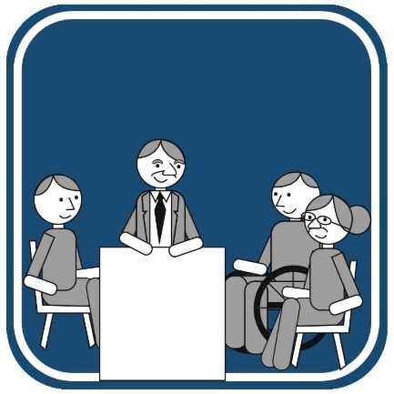
- pracodawcami
- Zakładami Aktywności Zawodowej
- Urzędami Pracy
- spółdzielniami socjalnymi
- centrami doradztwa zawodowego
dla osób z niepełnosprawnościami.
Na przykład z Centrum DZWONI.
Są to miejsca, w których
osoby z niepełnosprawnościami
mogą uczestniczyć w szkoleniach i praktykach.
Dzięki praktykom, szybciej znajdą pracę.

Co to jest Indywidualny
Program Rehabilitacji
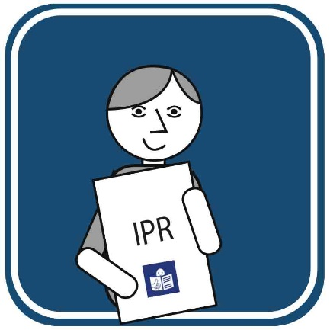
Indywidulany Program Rehabilitacji, w skrócie IPR
jest to dokument uczestnika warsztatu.
Są w nim informacje co uczestnik chce
zmienić w swoim życiu.
Na przykład gdzie chce pracować.
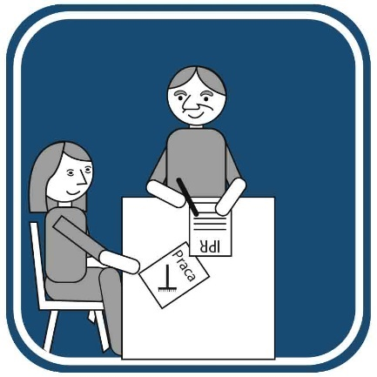
Instruktorzy WTZ razem z uczestnikiem
muszą przygotować IPR.
Żeby przygotować IPR potrzebna jest diagnoza.
Diagnoza to sprawdzenie:
- co osoba potrafi samodzielnie robić
- jakie ma problemy
- czego chce się nauczyć
- jakiego wsparcia potrzebuje.
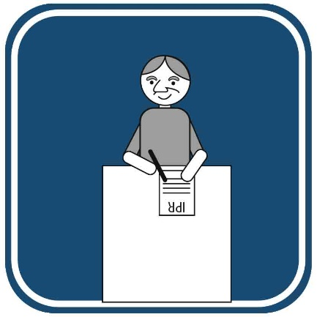
W IPR instruktorzy muszą napisać
jak będą wspierać osobę z niepełnosprawnością,
żeby nauczyła się:
- samodzielnego wykonywania czynności
życia codziennego
- umiejętnościach kontaktów z innymi
i współpracy w grupie
- umiejętności potrzebnych do rozpoczęcia pracy.
Dzięki IPR każda osoba z niepełnosprawnością
może osiągnąć swoje cele.
Może zobaczyć czego już się nauczyła,
a czego jeszcze nie umie.
Dzięki temu może być bardziej niezależna.
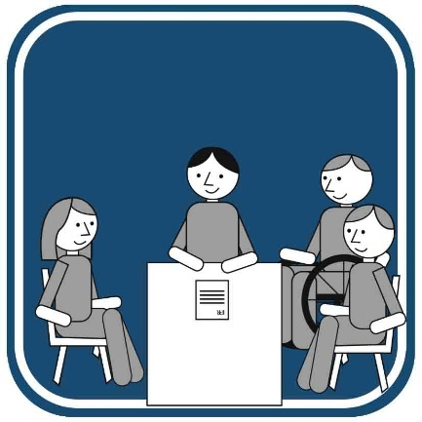
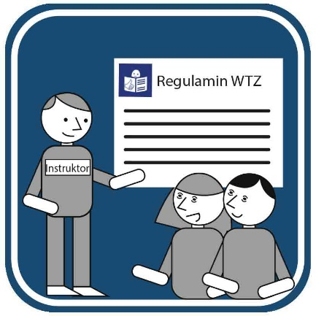
Czasami żeby osiągnąć swój cel osoba
z niepełnosprawnością potrzebuje wsparcia.
Na przykład asystenta osobistego.
Asystent osobisty pracuje
dla osoby z niepełnosprawnością.
Wspiera ją w różnych sprawach.
Asystent powinien być na przygotowaniu IPR.
Instruktorzy muszą pamiętać, żeby we wszystkich
działaniach brał udział uczestnik WTZ.
Uczestnicy powinni mieć jak najwięcej sytuacji,
w których będą podejmować decyzje.
Instruktorzy i uczestnicy,
co jakiś czas muszą razem sprawdzać IPD:
- czy wszystko jest dobrze zrobione
- czy uczestnik zdobył swoje cele
- czy uczestnik ma umiejętności potrzebne
do rozpoczęcia pracy.
Instruktorzy i terapeuci powinni mówić
prostymi zdaniami, żeby uczestnicy
rozumieli co mają robić.
Ważne jest zachęcanie uczestników
do mówienia co myślą i czego potrzebują.

Instruktorzy powinni znać różne sposoby
pracy i porozumiewania się.
Powinni dawać uczestnikom różne zadania.
Na przykład:
- samodzielne wykonywanie czynności
- nauka pracy w grupie
- trening umiejętności społecznych,
- praktyka u pracodawcy
- wspieranie zasobów, czyli wiedzy
i umiejętności uczestnika.
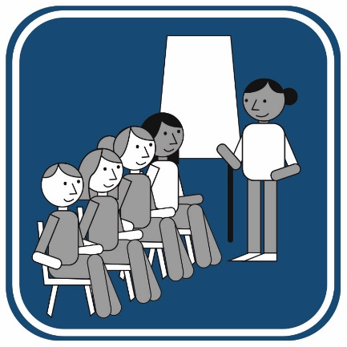
W pracy instruktorów bardzo ważne jest:
- szacunek dla uczestników
- równe, partnerskie relacje z uczestnikami
- branie pod uwagę zdania uczestników
- wspieranie aktywności i pomysłów uczestników.
Warsztaty są miejscem gdzie osoby z niepełnosprawnością
pracują i uczą się. Warsztaty nie są miejscem zabawy.
Instruktorzy powinni współpracować
z osobami które wspierają
uczestnika w domu. Na przykład
z rodziną lub z asystentem osobistym.
Uczestnik musi się zgodzić się
na tą współpracę.
Wszyscy razem muszą napisać
zasady współpracy.

Jak pracownicy WTZ powinni przygotować się
do pracy z osobami z niepełnosprawnościami
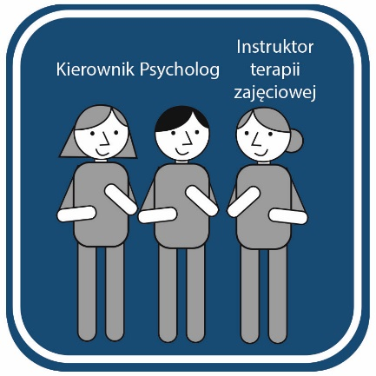
Warsztat terapii zajęciowej prowadzi kierownik.
Kierownik zatrudnia innych pracowników.
Na przykład instruktorów, psychologa
lub trenera pracy.
Pracownicy WTZ powinni być
dobrze przygotowani do pracy
z osobami z niepełnosprawnościami.
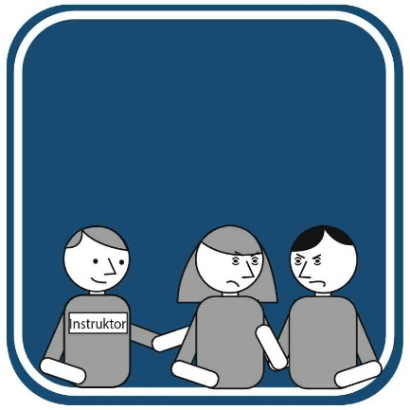
Wszyscy pracownicy powinni wspierać
dorosłe osoby z niepełnosprawnościami.
Dobrzy pracownicy potrafią:
- pracować z grupą uczestników
- rozwiązywać konflikty.
Konflikt to na przykład kłótnia.
Są cierpliwi i chętnie uczą jak wykonać zadania.

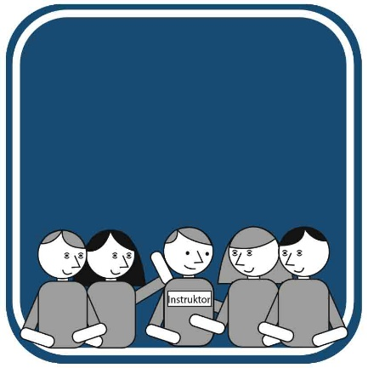
Kierownik i pracownicy WTZ muszą wziąć
pod uwagę zdanie i potrzeby uczestników.
Na przykład w jakich pracowniach uczestnicy
chcą pracować lub gdzie chcą wyjść.
To jest samostanowienie o sobie w warsztatach.
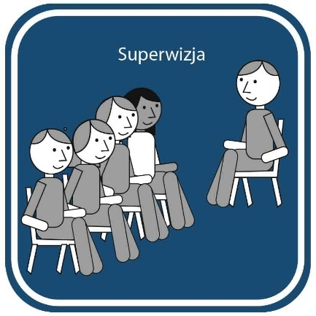
Pracownicy powinni brać udział w szkoleniach
i superwizjach. W czasie superwizji
mogą rozmawiać o tym jak wspierać
osoby z niepełnosprawnościami, żeby:
- nauczyły się potrzebnych umiejętności
- rozwiązywały swoje problemy.

Kierownicy powinni pytać pracowników
jakich szkoleń potrzebują.
WTZ powinien mieć odpowiedni sprzęt.
Dzięki niemu uczestnicy mogą zdobyć nowe
umiejętności. Na przykład mogą nauczyć się
prać lub sprzątać.

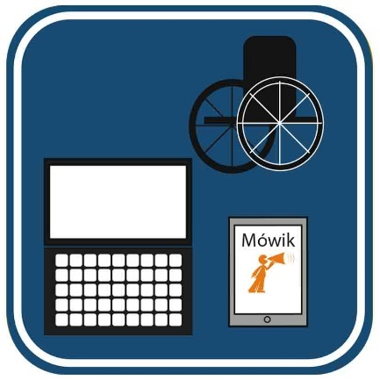
W WTZ powinny być komputery, drukarki
i inne sprzęty ułatwiające dostęp osobom
z niepełnosprawnościami. Na przykład pętla
indukcyjna dla osób słabosłyszących lub lupa
powiększająca dla osób słabowidzących.
Dzięki informacjom napisanym w standardach
pracownicy będą lepiej wspierać
osoby z niepełnosprawnościami.

